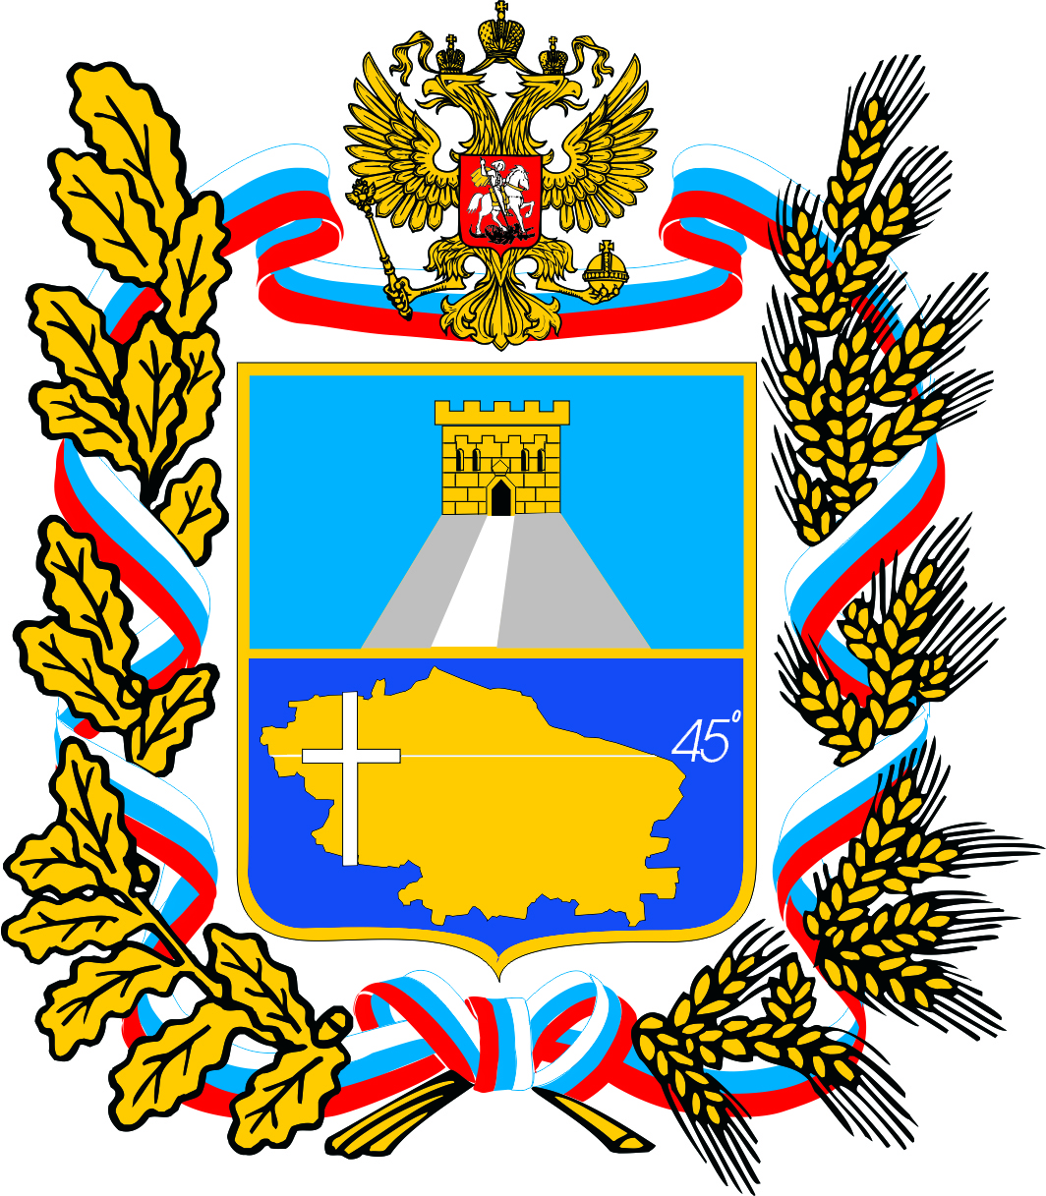31/

ИЗБИРАТЕЛЬНАЯ КОМИССИЯ
Ставропольского края

ПОСТАНОВЛЕНИЕ
30 марта 2026 г. | № | 147/1052-7

^{г. Ставрополь}

О проведении образовательной акции «Правовой диктант
«Знаток избирательного права»

В целях реализации пункта 2.45 Плана основных мероприятий по повышению правовой культуры избирателей и обучению организаторов выборов и иных участников избирательного процесса в Ставропольском крае на 2026 год, утвержденного постановлением избирательной комиссии Ставропольского края от 17 декабря 2025 г. № 140/1000-7, избирательная комиссия Ставропольского края

ПОСТАНОВЛЯЕТ:

1. Провести образовательную акцию «Правовой диктант «Знаток избирательного права» (далее – Диктант).
2. Утвердить прилагаемые:
2.1. Положение о Диктанте.
2.2. Смету расходов на проведение Диктанта.
3. Расходы, связанные с проведением Диктанта, произвести за счет средств бюджета Ставропольского края, выделенных на проведение мероприятий по повышению правовой культуры избирателей и обучению организаторов выборов и иных участников избирательного процесса в Ставропольском крае на 2026 год, по разделу 01 подразделу 07 целевой статье 7210020760 виду расходов 244 в сумме не более 333 000 (триста тридцать три тысячи) рублей.
4. Направить настоящее постановление в территориальные избирательные комиссии, сформированные на территории Ставропольского края (далее – территориальные избирательные комиссии).
5. Территориальным избирательным комиссиям во взаимодействии с органами местного самоуправления муниципальных образований Ставропольского края принять меры по организации и проведению Диктанта на территории соответствующих муниципальных и городских округов Ставропольского края.
6. Разместить настоящее постановление на официальном сайте избирательной комиссии Ставропольского края в информационно-телекоммуникационной сети «Интернет».
7. Контроль за выполнением настоящего постановления возложить на члена избирательной комиссии Ставропольского края с правом решающего голоса, работающего на постоянной (штатной) основе, Мелешихину Ю.В.

Заместитель председателя А.С. Шейкин

Секретарь А.А. Сотников
Утверждено
постановлением избирательной комиссии Ставропольского края
от 30.03.2026 г. № 147/1052-7

ПОЛОЖЕНИЕ
о проведении образовательной акции «Правовой диктант
«Знаток избирательного права»

- Общие положения

1.1. Настоящее Положение определяет порядок и условия проведения образовательной акции «Правовой диктант «Знаток избирательного права» (далее – Диктант) на территории Ставропольского края.
1.2. Организаторами Диктанта являются избирательная комиссия Ставропольского края, территориальные избирательные комиссии, сформированные на территории Ставропольского края (далее – ТИК), во взаимодействии с органами местного самоуправления муниципальных образований Ставропольского края, профессиональными образовательными организациями и образовательными организациями высшего образования Ставропольского края, Молодежная избирательная комиссия при избирательной комиссии Ставропольского края.
1.3. Общее руководство подготовкой, проведением и подведением итогов, а также разработку заданий Диктанта осуществляет Организационный комитет, который формируется из членов избирательной комиссии Ставропольского края и сотрудников ее аппарата, членов Молодежной избирательной комиссии при избирательной комиссии Ставропольского края, представителей профессиональных образовательных организаций и образовательных организаций высшего образования соответствующего направления и профиля.
Организационный комитет обеспечивает информационную и консультативно-методическую помощь ТИК.
Состав Организационного комитета утверждается распоряжением председателя избирательной комиссии Ставропольского края.
1.4. Информационную поддержку оказывают средства массовой информации, привлеченные к проведению Диктанта.
1.5. ТИК обеспечивают сбор и хранение согласий на обработку персональных данных участников в письменном виде.

2. Цели, задачи и принципы проведения Диктанта

2.1. Цели Диктанта:
- повышение уровня правовой грамотности населения Ставропольского края в сфере избирательного законодательства;
- создание условий для обучения, в том числе самостоятельного, по вопросам организации и проведения выборов;
- стимулирование интереса молодых и будущих избирателей к изучению практики применения избирательного законодательства и деятельности системы избирательных комиссий;
- информирование избирателей об организации выборов, современных исследованиях в сфере избирательного права;
- популяризация института выборов как одного из главных демократических институтов, обеспечивающих реализацию волеизъявления граждан Российской Федерации;
- побуждение избирателей к участию в голосовании на выборах в единый день голосования 20 сентября 2026 года;
- привлечение внимания средств массовой информации к теме повышения правовой культуры.
2.2. Задачами Диктанта являются:
- предоставление возможности участникам Диктанта получить независимую оценку своих знаний в сфере избирательного права;
- мотивация различных слоев населения к изучению избирательного законодательства и основ избирательного процесса;
- повышение правовой культуры и уровня знаний в сфере избирательного процесса;
2.4. Проведение Диктанта основано на следующих принципах:
- принцип добровольности участия в выполнении заданий Диктанта и работе по его подготовке и проведению;
- принцип открытости – принять участие в написании Диктанта может любой желающий гражданин Российской Федерации, отвечающий требованиям настоящего Положения;
- принцип доступности – участие в Диктанте является бесплатным;
- принцип единства времени, порядка написания и проверки – Диктант проводится в один день в одно и то же время; участники Диктанта получают одинаковое время на выполнение заданий; все задания проверяются и оцениваются по единым критериям.

3. Участники Диктанта

3.1. Участником Диктанта может быть гражданин Российской Федерации в возрасте от 14 лет. Родитель (законный представитель) несовершеннолетнего, заявившего о своем участии в Диктанте, в письменной форме подтверждает согласие на обработку и распространение персональных данных согласно приложению № 1 к настоящему Положению.
3.2. Для участия в Диктанте необходимо обратиться в одну из ТИК лично или в телефонном режиме независимо от места жительства (регистрации) не позднее 06 мая 2026 года.

4. Организация и проведение Диктанта

4.1. Диктант проводится в очной форме 13 мая 2026 года в 12:00 по московскому времени.
4.2. Диктант состоит из двух частей: 30 вопросов или тестовых заданий на знание юридических понятий и терминов, основ Конституции Российской Федерации, избирательного права, Устава (Основного Закона) Ставропольского края, а также творческой части, выполнение которой предполагает свободное и развернутое изложение участником своего мнения по предложенной теме.
4.3. Каждый правильный ответ на вопрос первой части оценивается
в 1 балл. Максимальная сумма баллов за выполнение заданий первой части Диктанта – 30 баллов.
За соответствие творческой части заявленной теме участнику начисляется от 1 до 5 баллов по следующим критериям: точность используемой терминологии, логичность изложения, полнота раскрытия темы, оригинальность предложений. Минимальная сумма баллов за выполнение творческой части Диктанта составляет 4 балла, максимальная сумма баллов – 20 баллов. При невыполнении участником творческой части баллы за нее не начисляются.
Максимальная сумма баллов за выполнение всех заданий Диктанта –
50 баллов.
4.4. Информация о заданиях Диктанта является конфиденциальной. Каждая ТИК назначает лицо, ответственное за конфиденциальность.
4.5. Время выполнения заданий участниками Диктанта – 60 минут. Общее время проведения Диктанта, включая приветственные слова и инструктаж участников – 1 час 20 минут.
4.6. Участники Диктанта выполняют задания лично, без помощи извне. Запрещается выполнять задания коллективно и/или с любой посторонней помощью, пользоваться при выполнении заданий Диктанта книгами, конспектами, информационно-телекоммуникационной сетью «Интернет» и любыми иными внешними источниками информации, а также любыми техническими средствами передачи и обработки информации, включая средства мобильной связи. При несоблюдении данного пункта организаторы Диктанта оставляют за собой право исключить нарушителя и аннулировать результаты его работы.
4.7. ТИК для организации Диктанта в муниципальных и городских округах Ставропольского края определяют специальные площадки, оборудованные посадочными местами для участников Диктанта и соответствующие санитарным нормам и требованиям безопасности (далее – площадки), на которых непосредственно проводятся мероприятия. В каждом муниципальном и городском округе Ставропольского края формируется не менее одной площадки. Количество площадок не ограничено.
4.8. Задания Диктанта могут озвучивать на площадке члены избирательной комиссии Ставропольского края, ТИК, Молодежной избирательной комиссии при избирательной комиссии Ставропольского края, представители образовательных организаций.
4.9. Информация о Диктанте размещается на официальных сайтах организаторов и партнеров в информационно-телекоммуникационной сети «Интернет».
Информация об адресах площадок проведения Диктанта в муниципальных и городских округах Ставропольского края размещается на официальном сайте избирательной комиссии Ставропольского края в информационно-телекоммуникационной сети «Интернет» не позднее
08 мая 2026 года. Аналогичную информацию по соответствующему муниципальному образованию размещают партнеры на своих сайтах и ТИК на официальных страницах в социальных сетях.
4.10. Победители, набравшие наибольшее количество баллов при выполнении заданий Диктанта и творческой части задания в границах каждой ТИК, награждаются:
дипломами первой степени и памятными сувенирами стоимостью до 4000 (четыре тысячи) рублей;
дипломами второй степени и памятными сувенирами стоимостью до 3000 (три тысячи) рублей;
дипломами третьей степени и памятными сувенирами стоимостью до 2000 (две тысячи) рублей.
4.11. Сданные на проверку участниками результаты написания Диктанта не рецензируются и не возвращаются. Апелляция результатов условиями Диктанта не предусмотрена.

5. Подведение итогов Диктанта

5.1. Для оценки результатов участников Диктанта и подведения предварительных итогов Диктанта в каждой ТИК формируется жюри, в состав которого могут входить члены ТИК, представители молодежных организаций муниципальных и городских округов Ставропольского края, представители образовательных организаций, специалисты и эксперты, обладающие знаниями в области избирательного права и избирательного процесса.
5.2. По итогам проведения Диктанта ТИК не позднее 25 мая
2026 года направляют в избирательную комиссию Ставропольского края ранжированный список участников, составленный в порядке убывания количества набранных баллов, а также в сканированном виде творческие части заданий участников.
Информация направляется по электронной почте в адрес отдела по повышению правовой культуры и организации информирования избирателей аппарата избирательной комиссии Ставропольского края
ik-stavkray@yandex.ru с темой письма «Правовой диктант – наименование ТИК».
5.3. Подведение общих итогов Диктанта осуществляет Организационный комитет.
5.4. По итогам рассмотрения выполненных заданий участников члены Организационного комитета с учетом критериев, указанных в пункте 4.3 настоящего Положения, путем открытого голосования на заседании и (или) путем заочного голосования по электронной почте не позднее 25 июня 2026 года формирует и утверждает общий список победителей Диктанта.
Заседание Организационного комитета по решению его председателя проводится очно, очно-дистанционно или дистанционно и считается правомочным, если в голосовании приняло участие большинство от установленного числа его членов. Решение принимается простым большинством голосов. При равенстве голосов решающим голосом обладает председатель Организационного комитета. Результаты голосования и решение Организационного комитета заносятся в протокол, который подписывают все члены Организационного комитета, принимавшие участие в голосовании.
5.5. На основании решения Организационного комитета избирательная комиссия Ставропольского края подводит итоги Диктанта, которые утверждаются постановлением избирательной комиссии Ставропольского края.
5.6. Дипломы и памятные сувениры победителей передаются в ТИК для организации церемонии награждения.
5.7. ТИК вправе учредить дополнительные формы поощрения для участников Диктанта.
5.8. Сотрудники организаторов Диктанта не могут быть в числе победителей по результатам подведения итогов Диктанта.

СОГЛАСИЕ
родителя (законного представителя) на обработку персональных данных
участника образовательной акции «Правовой диктант
«Знаток избирательного права»

Я, ___________________________________________________________________________,
(фамилия, имя, отчество (при наличии) родителя (законного представителя) полностью)
проживающий (-ая) по адресу: __________________________________________________,
паспорт: _____________________________________________________________________,
(серия, номер, дата выдачи, кем выдан)
_____________________________________________________________________________,

являясь родителем (законным представителем) _____________________________________ _____________________________________________________________________________,
(фамилия, имя, отчество (при наличии) несовершеннолетнего полностью)
проживающего (-ей) по адресу: __________________________________________________,
дата рождения несовершеннолетнего (-ей): ________________________________________
(число, месяц, год)
данные свидетельства о рождении/паспорта: _______________________________________
_____________________________________________________________________________,
(серия, номер, дата выдачи, кем выдан)
страховой номер индивидуального лицевого счета страхового свидетельства обязательного пенсионного страхования: _________________________________________,
домашний телефон (с кодом): ___________________________________________________,
мобильный телефон: ___________________________________________________________,
электронный адрес: ____________________________________________________________,
класс обучения: _______________________________________________________________,
место учебы в настоящее время (в соответствии с уставом общеобразовательного учреждения): _________________________________________________________________
_____________________________________________________________________________,
адрес учебного заведения с указанием типа населенного пункта (город, пгт, поселок, село, деревня), контактные телефоны: ________________________________________________,
в соответствии с требованиями статьи 9 Федерального закона от 27 июля 2006 года № 152-ФЗ «О персональных данных», пункта 1 статьи 64 Семейного кодекса Российской Федерации настоящим подтверждаю свое согласие на предоставление и обработку моих персональных данных, включенных в настоящее согласие персональных данных моего несовершеннолетнего ребенка, организаторам образовательной акции «Правовой диктант «Знаток избирательного права» (далее – акция) в лице избирательной комиссии Ставропольского края:
- фамилии, имени, отчества, фотографий, видеоизображений, класса, места учебы, даты рождения, гражданства, данных паспорта/ свидетельства о рождении, страхового номера индивидуального лицевого счета страхового свидетельства обязательного пенсионного страхования, адреса, телефона, электронного адреса с целью формирования регламентированной отчетности, размещения результатов на официальных сайтах и других медиаресурсах организаторов акции в информационно-телекоммуникационной сети «Интернет».
Предоставляю организатору право осуществлять все действия (операции)
с персональными данными моими и моего несовершеннолетнего ребенка, включая сбор, запись, систематизацию, накопление, хранение, уточнение (обновление, изменение), извлечение, использование, передачу (распространение, предоставление, доступ), обезличивание, блокирование, удаление (с использованием автоматизированных средств
и без использования средств автоматизации).
Данное согласие может быть отозвано в любой момент по моему письменному заявлению.
Я подтверждаю, что, давая такое согласие, я действую по собственной воле
в интересах своего несовершеннолетнего ребенка.

Дата:
«_____»______________20____г. __________________/_______________________
(подпись) (расшифровка)
РАЗРЕШЕНИЕ
родителя (законного представителя) на фото- и видеосъемку, а также использование фотографий и видеозаписей участника образовательной акции «Правовой диктант «Знаток избирательного права»

Я,_____________________________________________________________________,
(фамилия, имя, отчество (при наличии) родителя (законного представителя)
паспорт _________ , __________, выдан __________________________________________
(серия) (номер) (кем, когда)
_____________________________________________________________________________,
(адрес проживания)
являясь родителем (законным представителем) несовершеннолетнего (-ей) _____________ _____________________________________________________________________________,
(фамилия, имя, отчество (при наличии) ребенка)
паспорт (свидетельство о рождении)__________, ________________, выдан_____________
(серия) (номер) (кем, когда)
_____________________________________________________________________________
_____________________________________________________________________________
(адрес проживания)
____________________________________________________________________________,
В соответствии со статьей 101 Федерального закона от 27 июля 2006 года № 152-ФЗ
«О персональных данных», в целях повышения правовой культуры, формирования активной гражданской позиции, интереса к избирательному процессу молодых и будущих избирателей, привлечения внимания общественности к вопросам избирательного права даю согласие избирательной комиссии Ставропольского края, расположенной по адресу: город Ставрополь, пл. Ленина, дом 1 (ИНН 2634031965, сведения об информационных ресурсах оператора: http://stavropol.izbirkom.ru/, https://vk.com/izbirkom26, https://ok.ru/izbirkom/, https://t.me/stavkray_izbirkom), на обработку в форме распространения персональных данных моего несовершеннолетнего ребенка.
Категории и перечень персональных данных моего несовершеннолетнего ребенка, на обработку в форме распространения которых я даю согласие:
персональные данные:
фамилия, имя, отчество;
год, месяц, дата рождения;
пол;
сведения об образовании;
биометрические персональные данные:
изображение (фотография и видеозапись).
Условия и запреты на обработку вышеуказанных персональных данных (ч. 9 ст. 10¹Федерального закона от 27 июля 2006 года № 152-ФЗ «О персональных данных») (нужное отметить):

не устанавливаю;
устанавливаю запрет на передачу (кроме предоставления доступа) этих данных оператором неограниченному кругу лиц;
устанавливаю запрет на обработку (кроме получения доступа) этих данных неограниченным кругом лиц;
устанавливаю условия обработки (кроме получения доступа) этих данных неограниченным кругом лиц:
.
Условия, при которых полученные персональные данные могут передаваться оператором только по его внутренней сети, обеспечивающей доступ к информации лишь для строго определенных сотрудников, либо с использованием информационно-телекоммуникационных сетей, либо без передачи полученных персональных данных:
____________________________________________________________________________.
(заполняется собственноручно)

Согласие действует со дня его подписания до дня отзыва в письменной форме.
Я подтверждаю, что, давая такое согласие, я действую добровольно, по собственной воле и в интересах своего несовершеннолетнего ребенка.
ФИО
(субъект персональных данных) |  | (подпись) |  | (дата)

